Управление дошкольного образования Администрации г. Глазов

Муниципальное бюджетное дошкольное образовательное учреждение

«Детский сад комбинированного вида №54»

**Сценарий итогового Совета педагогов**

**Форма проведения:**

**«Педагогическая ярмарка»**

Старший воспитатель

первой квалификационной категории

Бузмакова Татьяна Юрьевна



г. Глазов, 2016

**Ведущий:** Добрый день уважаемые коллеги! Приветствую вас на итоговом педсовете. В нашем зале сегодня присутствуют гости….

Также в зале присутствуют непосредственные участники образовательного процесса.

Председатель – заведующий

Секретарь – воспитатель

Присутствует -

Отсутствует -

Предыдущий педсовет был посвящён теме: «Двигательная активность и ее роль в развитие детей». Все пункты решения предыдущего педсовета реализованы в установленный срок. Предлагаю начать заседание итогового педсовета, который пройдет в форме педагогической ярмарки.

Слово предоставляется старшему воспитателю

**Ст. воспитатель.** Добрый день уважаемые коллеги. Как уже было сказано, сегодняшний педсовет у нас пройдет в виде педагогической ярмарки. На экране вам представлены павильоны, которые сегодня будут работать. Предлагаю вам выбрать маршрут посещения павильонов нашей ярмарки.

С какого начнем. 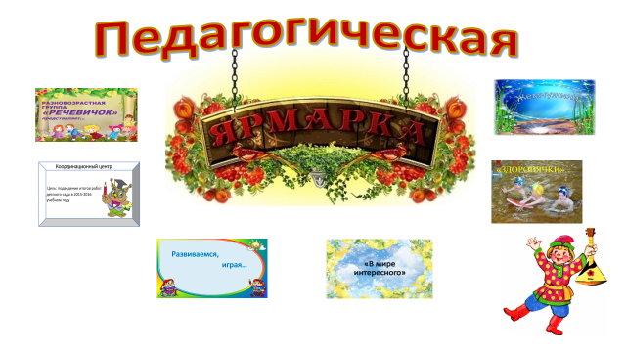

По гиперссылке участники выбирают маршрут движения по павильонам.

1. Павильон **«Речевичок»**

Данный павильон в своем отчете представил работу ДОУ по реализации образовательной области «Речевое развитие»

Таким образом павильон «Речевичок» представил нам достижения в образовательной области «Речевое развитие» за 2015-2016 учебный год. Как вы можете оценить работу данного павильона?

Прошу проголосовать

1. Какой павильон вы хотите посетить следующим?

**«Жемчужина»**

Павильон «Жемчужина» в своем отчете представил работу ДОУ по реализации образовательной области «Художественно-эстетическое развитие»: выполнение программы по музыке, по ИЗО- и театральной деятельности.

Таким образом павильон «Жемчужина» представил нам достижения в образовательной области «Художественно-эстетическое развитие» за 2015-2016 учебный год. Как вы можете оценить работу данного павильона?

Прошу проголосовать

1. 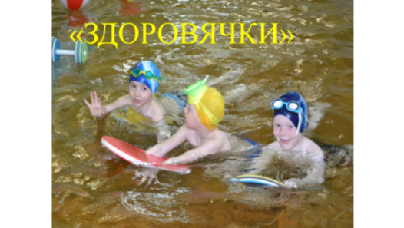Выбирайте следующий павильон, который мы с вами посетим.

**«Здоровячки»**

Павильон «Здоровячки» в своем отчете представил работу ДОУ по реализации образовательной области «Физическое развитие»: выполнение программы по плаванию и по физкультуре, воспитатели выступают с сообщением по безопасности и ОБЖ

Таким образом павильон «Здоровячки» представил нам достижения в образовательной области «Физическое развитие» за 2015-2016 учебный год. Как вы можете оценить работу данного павильона?

Прошу проголосовать

1. У нас с вами осталось 3 павильона, который мы с вами посетим?

**«Развиваемся, играя…»**

Павильон «Развиваемся, играя…» в своем отчете представил работу ДОУ по реализации образовательной области «Социально-коммуникативное развитие»: участники павильона обратили внимание на развитие игровых и коммуникативных навыков у детей.

Таким образом павильон «Развиваемся, играя…» представил нам достижения в образовательной области «Социально-коммуникативное развитие» за 2015-2016 учебный год. Как вы можете оценить работу данного павильона?

Прошу проголосовать

1. Итак, отравляемся в следующий павильон?

**«В мире интересного»**

Павильон «В мире интересного» в своем отчете представил работу ДОУ по выполнению образовательной области «Познавательное развитие»: участники павильона обратили внимание на реализацию программ познавательного развития, с учетом ФЭМП и окружающего мира.

Таким образом павильон «В мире интересного» представил нам достижения в образовательной области «Познавательное развитие» за 2015-2016 учебный год. Как вы можете оценить работу данного павильона?

Прошу проголосовать

1. 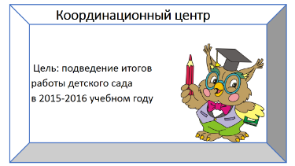У нас с вами остался последний павильон, который мы с вами посетим

**«Координационный центр».**

Заведующий дает отчет о выполнении плана материально-технического оснащения ДОУ, отмечая:

***-Оценку материально-технического обеспечения.***

***-Пополнение средств за счет родительской платы***

***-Пополнение средств за счет дополнительной платных услуг и спонсорской помощи.***

***-Финансирование из бюджета***

***-Отчет по работе в переходный период на ФГОС ДО***

***-Кадровое обеспечение введения ФГОС ДО***

***-Квалификационный уровень руководящих и педагогических кадров***

***-Результаты мониторинга освоения основной образовательной и примерной общеобразовательной программы дошкольного образования.***

***-И освещает перспективы развития ДОУ на 2016-2017 учебный год.***

Таким образом павильон «Координационный центр» представил нам работу учреждения в 2015-2016 учебный год. Как вы можете оценить работу данного павильона?

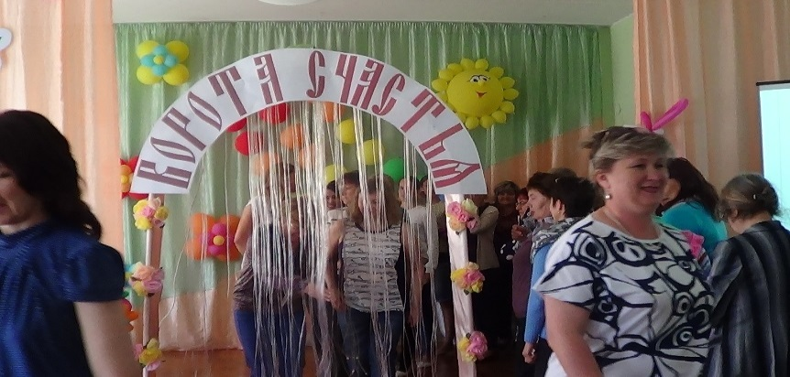Прошу проголосовать

Всем педагогам предлагается в парах пройти в ворота счастья.

Цель прохода – оценка деятельности ДОУ за 2015-2016 учебный год и перспективы на новый учебный год. Один подводит итог года, а другой оглашает перспективу.

**Ведущий** Ворота счастья показали, что в следующем году работа детского сада будет еще более интересной, насыщенной, творческой, плодотворной. И в следующем учебном году нам предстоит реализовать задачи, которые вы видите на экране.

1. Продолжить работу по формированию у всех участников образовательного процесса привычки здорового образа жизни посредством использования здоровьесберегающей технологии «Недели здоровья";
2. Продолжать работу по пересмотру содержания программ ДОУ с учетом контингента воспитанников.
3. Совершенствовать содержание образовательной области «Речевое развитие» в условиях внедрения ФГОС ДО через организацию «Школы-красноречия»

Вы согласны купить предложенный товар и реализовывать его в следующем году.

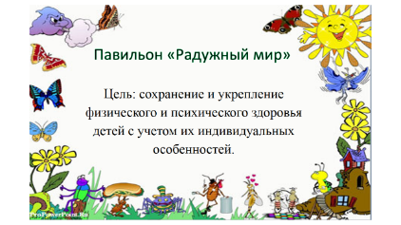Уважаемые посетители, сегодня на нашей ярмарке открывается еще один павильон **«Радужный мир».**

Без продукции, которого нам не обойтись в ЛОП. Слово предоставляется купцам данного павильона.

Представляется план ЛОК, сетки ОД, режима в теплый период времени, график выдачи питания на пищеблоке в летний период, инструктаж на лето.

**Вед.** Вы согласны купить предложенный товар и реализовывать его в летний оздоровительный период? Прошу проголосовать.

Теперь позвольте слово передать заведующему для вручения сертификатов качества педагогической ярмарки. Вручение сертификатов, грамот, благодарностей.



**Проект решения:**

1. Признать работу ДОУ в 2015-2016 учебном году удовлетворительной

2. Принять и утвердить план ЛОК, сетку ОД на летний период, режим в теплый период времени, график выдачи питания на пищеблоке в летний период, инструктаж на лето.

3. Планировать работу на 2015-2016 учебный год, учётом перспективных направлений ДОУ:

3.1.Продолжить работу по формированию у всех участников образовательного процесса привычки здорового образа жизни посредством использования здоровьесберегающей технологии "Недели здоровья";

3.2.Продолжать работу по пересмотру содержания программ ДОУ с учетом контингента воспитанников.

3.3.Совершенствовать содержание образовательной области «Речевое развитие» в условиях внедрения ФГОС ДО через организацию «Школы-красноречия».